实验二十 室外寻单线
一、实验目的
1、理解室外红色地面单白线的视觉检测和运动控制流程。
2、掌握底盘节点与line_follower.py巡线节点的启动方法。
3、理解近、中、远三段白线中心融合、PID转向和弯道降速。
4、掌握压线位置、白线阈值、速度、转向和丢线参数的调整方法。
5、能够使用只识别模式、AVI录像和CSV记录完成安全调试。
二、实验内容
1、查看line_follower.py、line_follow.launch.py和参数文件。
2、启动底盘，以enable_motion:=false完成只识别验证。
3、查看三段检测结果、录像和CSV。
4、在安全赛道完成低速单线循迹和丢线停车。
5、根据偏移、漏检、误检、摆动和冲出弯道等现象调整参数。
三、实验仪器
1、轮足机器人、香橙派4、ESP32-S3下位机及Type-C线。
2、安装ROS2 Humble和wheel_robot功能包的系统。
3、安装在车体上的彩色摄像头。
4、室外红色地面单条白线赛道。
5、可稳定连接机器人的电脑和宽阔安全场地。
四、实验原理
1、程序直接读取/dev/video0，截取画面下方ROI并缩放到320×160处理。
2、利用低饱和度和动态亮度提取红色地面上的白线，经形态学和几何条件去除反光、阴影和噪点。
3、近、中、远三段按0.55、0.30、0.15融合白线中心，兼顾车轮附近位置和前方弯道趋势。
4、融合误差经PID转换为angular.z；误差增大时降低linear.x，减少弯道冲出。
5、短暂丢线按最后方向低速搜索，超过LOST_STOP_SECONDS或摄像头超时后发布零速度。
五、实验步骤
1、查看程序。
cd /home/orangepi/wheel_robot
ls -lh src/wheel_robot/scripts/line_follower.py
ls -lh src/wheel_robot/launch/line_follow.launch.py
ls -lh src/wheel_robot/config/line_follower.yaml
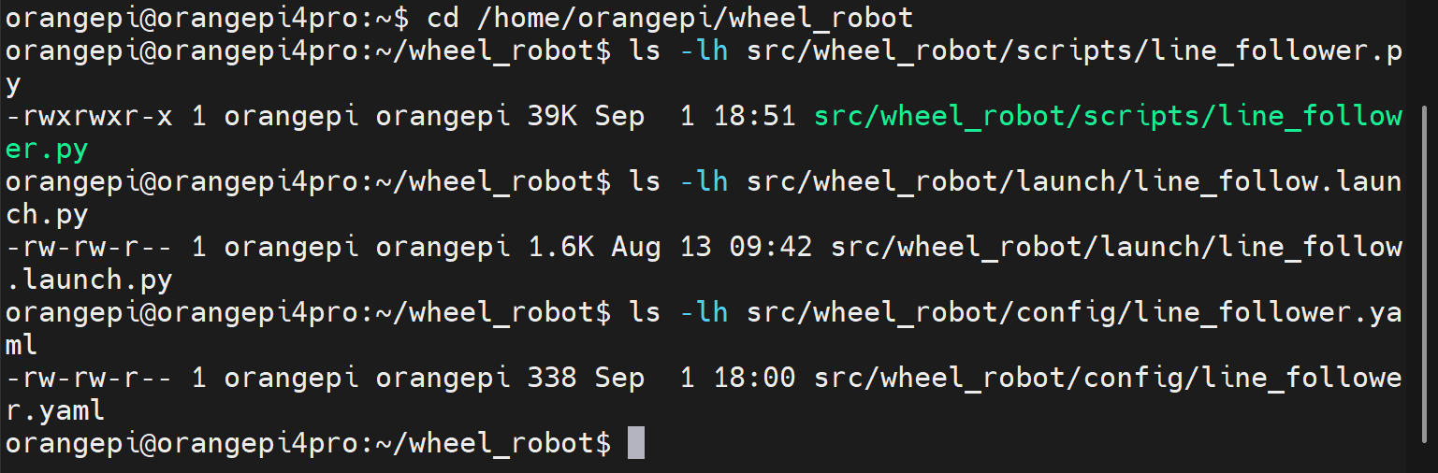
图1 巡线程序、Launch和参数文件

2、检查串口、摄像头和赛道。
ls -l /dev/ttyUSB0
ls -l /dev/video0
关闭其他占用摄像头的程序，确认白线连续、赛道周围无人，终端连接稳定。
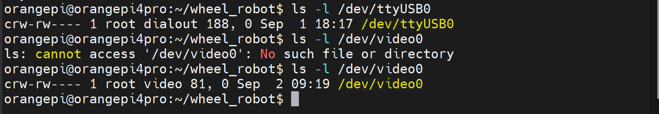
图2 底盘串口和摄像头检查

3、启动底盘节点。
cd /home/orangepi/wheel_robot
ros2 launch wheel_robot base.launch.py
确认串口打开且底盘订阅/cmd_vel。
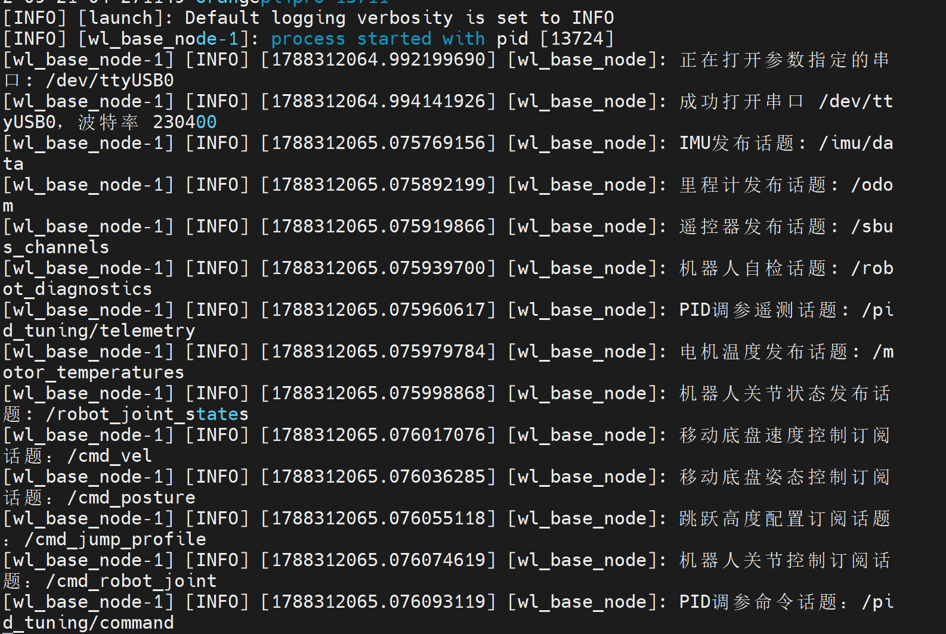
图3 底盘节点启动成功

4、运行程序。
cd /home/orangepi/wheel_robot
ros2 launch wheel_robot line_follow.launch.py enable_motion:=true
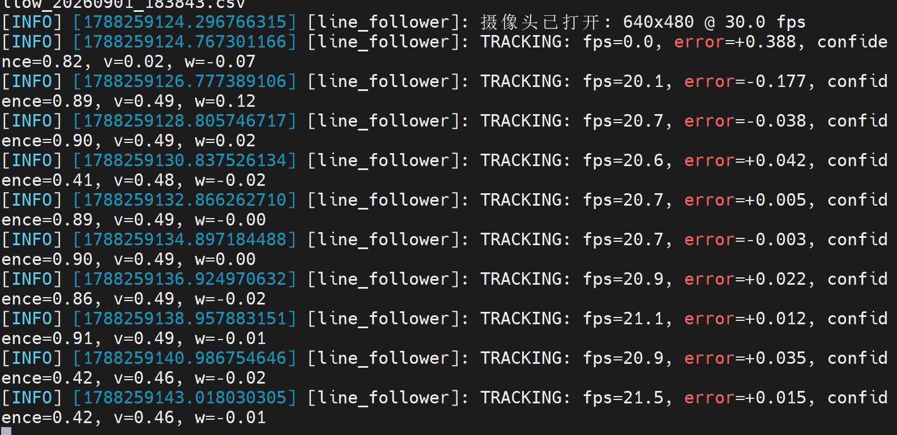
图4 终端输出

5、查看录像和CSV。
ls -lt /home/orangepi/wheel_robot/recordings/line_follow_* | head
AVI用于查看近中远检测点和掩膜；CSV查看near_x、mid_x、far_x、error、confidence、linear_cmd、angular_cmd和line_state。
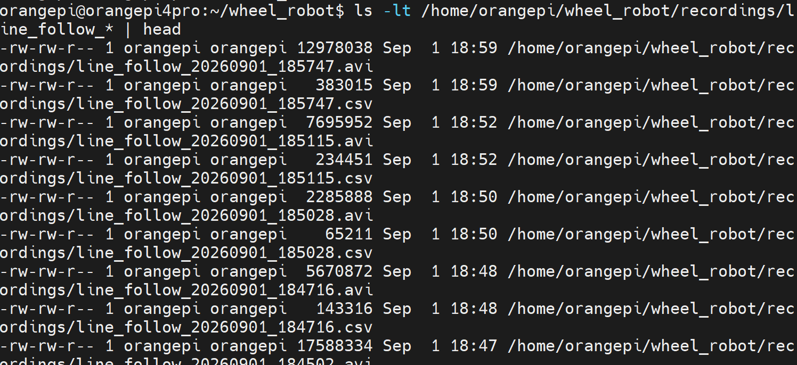
图5 巡线录像和CSV记录

6、调整压线位置和白线识别。
LINE_TARGET_OFFSET_PX为负使白线保持在画面左侧，为正使白线保持在右侧，每次约调5像素。阴影漏检时降低DYNAMIC_V_OFFSET或DYNAMIC_V_MIN；反光误检时提高亮度/置信度要求或调整面积、线宽限制。
7、调整速度、PID和丢线参数。
整体太快先降NORMAL_SPEED和MIN_SPEED；弯道冲出时增大CURVE_SLOWDOWN；转向迟钝时小幅增大KP；摆动时降低KP或小幅增大KD。搜索过激时降低LOST_SEARCH_SPEED和LOST_SEARCH_ANGULAR；LOST_STOP_SECONDS建议保持0.5～1.0秒。
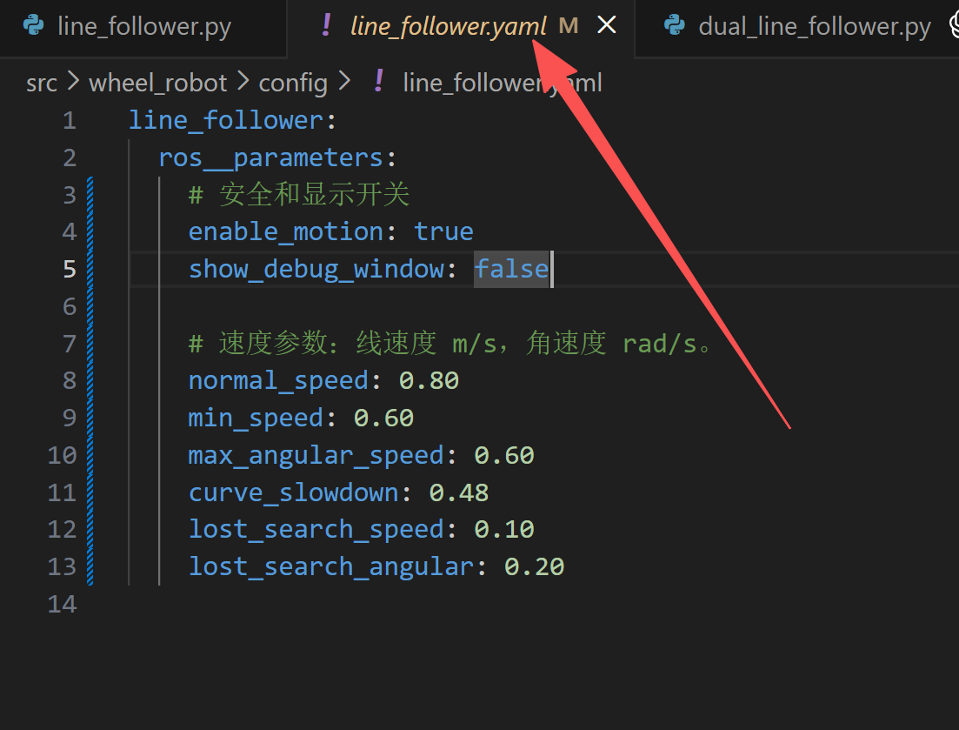
图8 速度、PID和丢线参数

8、安全退出。
当前调试窗口默认关闭，使用Ctrl+C退出。确认程序重复发布零速度、释放摄像头并保存同时间戳AVI和CSV；再停止底盘节点。
六、注意事项
1、必须先用enable_motion:=false验证识别、误差和转向方向，再启用实车运动。
2、当前程序速度较高，教学测试应先降低速度并清空赛道。
3、程序直接占用/dev/video0，运行前关闭其他相机节点。
4、调试窗口关闭时Q键无效，应在终端按Ctrl+C停车退出。
5、不得无限增加丢线搜索时间；每次只调整一个参数并保存录像、CSV复盘。
七、思考题
1、为什么近段白线中心的融合权重最大？
2、LINE_TARGET_OFFSET_PX为负时，车体相对白线怎样移动？
3、直线摆动和弯道冲出分别应优先调整哪些参数？
4、为什么丢线搜索必须设置超时停车？
八、实验结论
本实验使用line_follower.py完成了室外红底单白线检测、三段中心融合、PID转向、弯道降速、短暂丢线搜索和超时停车，并掌握了利用AVI、CSV及现场现象调整参数的方法。

